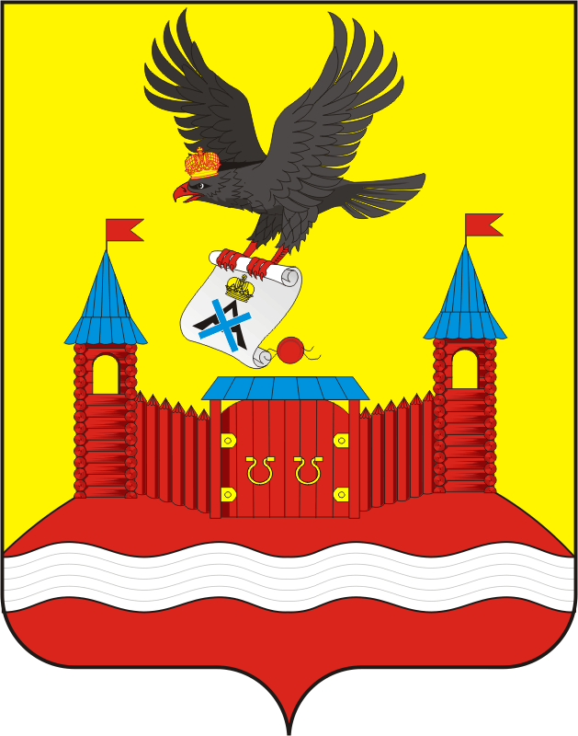

СОВЕТ ДЕПУТАТОВ муниципального образования НОВОЧЕРКССКИЙ сельсовет Саракташского района оренбургской области
третий созыв

РЕШЕНИЕ
тридцать второго заседания Совета депутатов
Новочеркасского сельсовета третьего созыва

19.12.2018 с. Новочеркасск № 138

Об отмене решения Совета депутатов Новочеркасского сельсовета Саракташского района Оренбургской области

Руководствуясь Федеральным законом от 06.10.2003 № 131-ФЗ «Об общих принципах организации местного самоуправления в Российской Федерации», Законом Оренбургской области от 21.02.1996 «Об организации местного самоуправления в Оренбургской области», Положением о муниципальных правовых актах муниципального образования Новочеркасский сельсовет Саракташского района Оренбургской области, утвержденного решением Совета депутатов муниципального образования Новочеркасский сельсовет № 38 от 22.03.2016, Уставом Новочеркасского сельсовета Саракташского района Оренбургской области

Совет депутатов Новочеркасского сельсовета

РЕШИЛ:

1. Отменить решение Совета депутатов муниципального образования Новочеркасский сельсовет Саракташского района Оренбургской области от 29.04.2016 № 40 «Об утверждении Правил использования водных объектов общего пользования для личных и бытовых нужд и информирование населения об ограничениях использования таких водных объектов», как принятое за пределы полномочий органов местного самоуправления сельского поселения.
2. Направить сведения о принятии данного решения в Государственно-правовое управление аппарата Губернатора и Правительства Оренбургской области.
3. Внести в решение Совета депутатов муниципального образования Новочеркасский сельсовет Саракташского района Оренбургской области от 15.07. 2010 г № 204, изменения исключив из оглавления и п.1 решения слова «, установлении правил использования водных объектов общего пользования для личных и бытовых нужд».
4. Внести в Положение «Об осуществлении полномочий собственника водных объектов, установлении правил использования водных объектов общего пользования для личных и бытовых нужд и информировании населения об ограничениях использования таких водных объектов», утвержденное решение Совета депутатов муниципального образования Новочеркасский сельсовет Саракташского района Оренбургской области от 15.07. 2010 г № 204, изменения, исключив из оглавления слова «, установлении правил использования водных объектов общего пользования для личных и бытовых нужд», и исключив подпункт 5 пункта 2.1.
5. Контроль за исполнением данного решения возложить на заместителя председателя Совета депутатов (Матвеев Г.Е.).
6. Настоящее решение вступает в силу с момента подписания.

Председатель Совета депутатов
Глава муниципального образования Н.Ф. Суюндуков

Разослано: прокуратуре района, Государственно-правовое управление аппарата Губернатора и Правительства Оренбургской области

